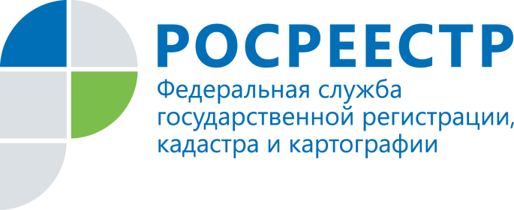

Подписывайтесь на наши социальные сети!
Управление Росреестра по Красноярскому краю приглашает стать подписчиками официальных страниц в социальных сетях

На своих страницах Управление Росреестра по Красноярскому краю освещает новости, полезную информацию в сфере государственной регистрации прав, кадастрового учета недвижимости, государственного земельного надзора, геодезии и картографии, публикуются дайджесты изменений в законодательстве, а также ответы на часто задаваемые вопросы и другие актуальные темы.

В контакте: https://vk.com/to24.rosreestr Instagram: rosreestr_krsk24

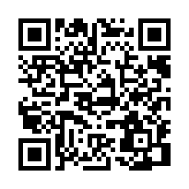
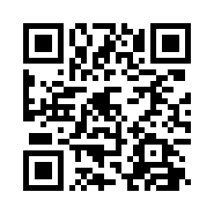

Будем рады видеть Вас в числе наших подписчиков!

